一般財団法人尾崎行雄記念財団

議会政治の父・尾崎咢堂没後６５周年の集い

「議会政治の未来」

**大島理森･衆議院議長**

**記念講演**

「議会政治の父」とも呼ばれる尾崎行雄（咢堂）の理念を基に、当財団は日本の議会政治・民主政治の発展に向けて様々な活動を展開しています。この度、咢堂没後65周年を記念し、当財団会長でもある大島理森衆議院議長を迎えて講演会を開催し、これからの議会の在り方について皆様と一緒に考えていきたいと思います。あわせて参加者同士の懇親を深め、より良い民主政治の実現に向けたネットワークを強めていきたいと思います。貴重な機会ですので、ぜひご参加下さい。

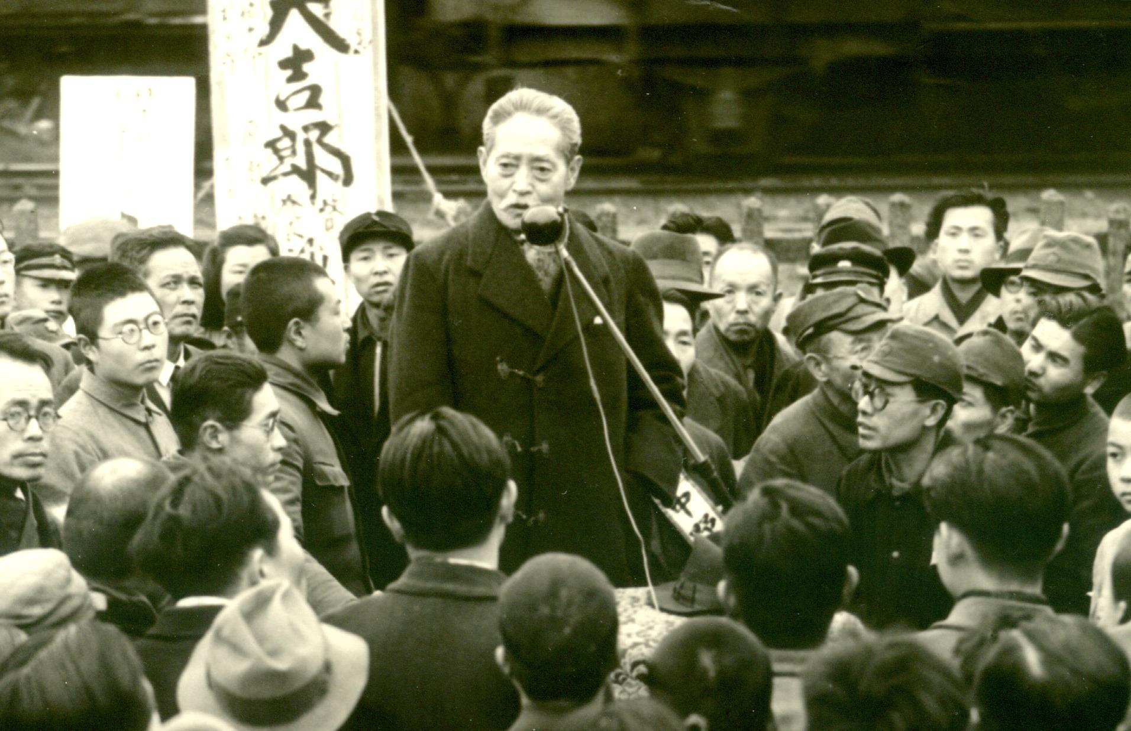

18:00～　主催者･開会挨拶

18:05～　**記念講演「議会政治の未来」**

**大島理森･衆議院議長（当財団会長）**

18:35～　**感謝状の贈呈／ご挨拶**

伊勢のNPO法人咢堂香風（がくどうこうふう）設立25周年にあわせ、当財団から咢堂香風･土井孝子理事長へ感謝状を贈呈

18:45～　**立食懇親会**（19:40　閉会）

大　島　理　森

（おおしま・ただもり）

現在、衆議院議員12期目。文部大臣、農水大臣、環境庁長官、自由民主党幹事長、副総裁などを歴任。2015年より衆議院議長。

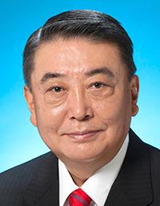

日時：　令和元年１０月１８日（金） 午後６時～７時４０分(受付：５時３０分)

場所： 憲政記念館 （第１・２会議室）　　東京都千代田区永田町1-1-1 （国会議事堂向かい側）

地下鉄丸ノ内線・千代田線「国会議事堂前駅」または南北線・有楽町線「永田町駅」

会費：**４,０００**円 （立食懇親会付き）　※被災地支援事業に充当します。ご協力をお願い致します。

☆会費は当日受付にてお支払い下さい。

お申込みは、以下にご記入のうえ**FAX**(０３-３５８１-１８５６)または、お名前・お電話番号をメール（**info@ozakiyukio.jp**）でお送り下さい。（締切：１０月１１日）

|  |  |
| --- | --- |
| フリガナ  お名前 | お電話番号 |

**一般財団法人尾崎行雄記念財団**

**TEL: 03-3581-1778 ／ Email: info@ozakiyukio.jp**

